NAMBARI ZA DHARURA: 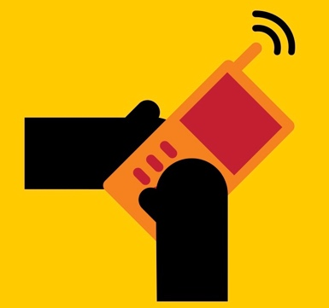

**NAMBARI YA MOTO ________________________**

AMBULENSI **_______________________**

POLISI **_______________________**

**Kuzuia Moto Kijumla :**

* Unaweza kuzuia moto kwa kufanya uchaguzi jinsi nyumba yako imeundwa na vitu vilivyo pangwa
* Tambua hatari.
* Angalia waya kwa waya wazi, kuwa na vifaa vingi sana kwa idadi ya plugs na ups haramu wa ndoano.
* Usiache mshumaa au taa wazi hazijatunzwa.
* Hakikisha vifaa vya mwako havijahifadhiwa karibu na hita / mafuta / mwako (mavazi, mapazia, nywele, mafuta, karatasi)
* Usivute sigara kitandani.
* Usitupe takataka ovyo kwenye moto kwa mtaa hio huongeza hatari kwa kila mtu - badala yake jaribu kudhibiti moto wakati ni mdogo.

**Kuepuka Moto wa Kupikia**:

* Kaa karibu na kile unachopika na ufuatilie kwa karibu. (ikiwa unahitaji kuondoka, zima moto)
* Kaa macho wakati unapika. Pombe na dawa zingine zinaweza kukufanya ulale.
* Vaa nguo ambayo iko na mikono fupi au uzikunje ili zisishike moto.
* Weka nywele yako na nguo mbali na moto.
* Weka watoto na wanyama mbali na eneo la kupikia (mita moja inapendekezwa)
* Safisha na kupanga nafasi karibu na eneo lakupikia kabla ya kuwasha moto. Tukitilia maanani vitu ambavyo vinaweza kuchomeka. Hii ni pamoja na taulo, mifuko, masanduku, karatasi na mapazia.
* Pindua mikono za sufuria mbali na wewe ili hakuna mtu anayeweza kuzigonga au kuzivuta.
* Weka kifuniko cha sufuria au mkebe karibu. Itumie kufunika sufuria ikiwa itakamata moto. Hii itazima moto. Usitumie maji kwenye moto wa samli.

**Kuepuka Moto wa Umeme**:

* Tumia mkanda wa umeme kufunika waya wazi.
* Epuka kutumia vifaa vingi mara moja ambavyo vitafanya waya upate moto.
* Ondoa vitu wakati hautumii.
* Epuka kukimbiziaa kamba za umeme chini ya mazulia au kupitia milango. Kamba za umeme zinapaswa kwenda kando ya ukuta katika kona ili kuzuia watu kutembea juu yao na kuharibu kamba kwa muda mrefu.
* Nunua umeme moja kwa moja kutoka kwa kampuni ya Kenya Power na ruhusu kampuni ya nguvu kuunganisha na kutunza umeme nyumbani kwako.
* Waonye watoto juu ya hatari ya kucheza na umeme.

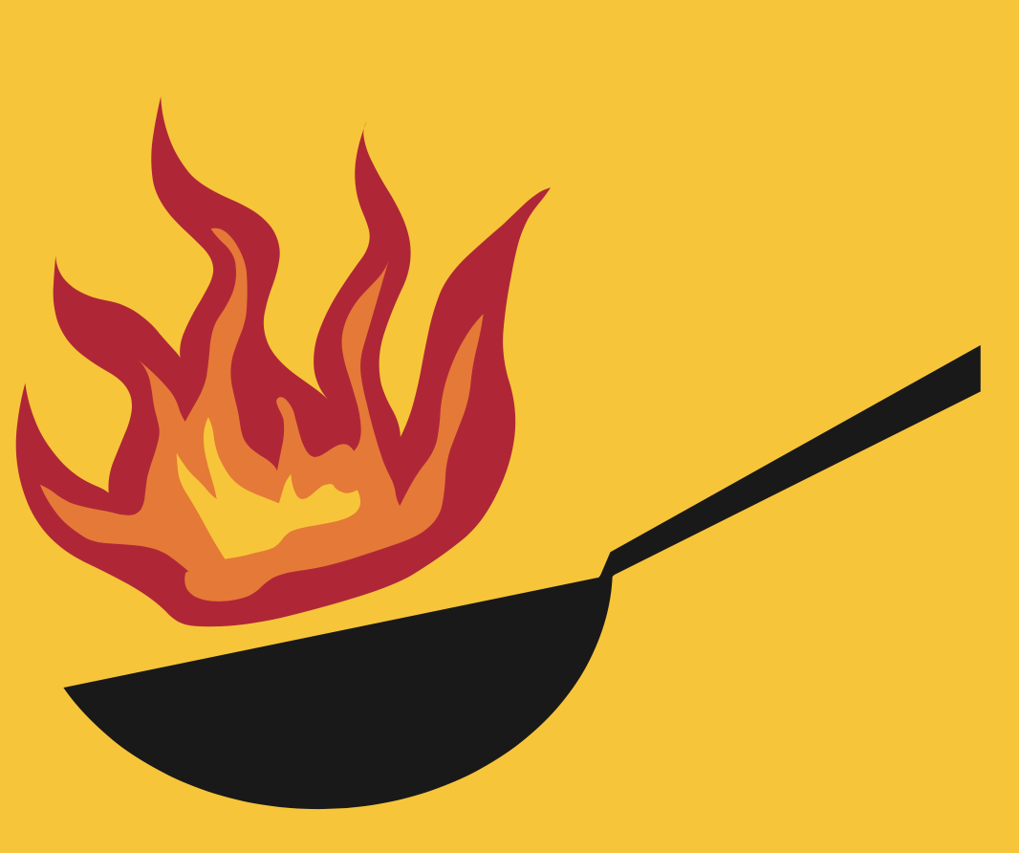

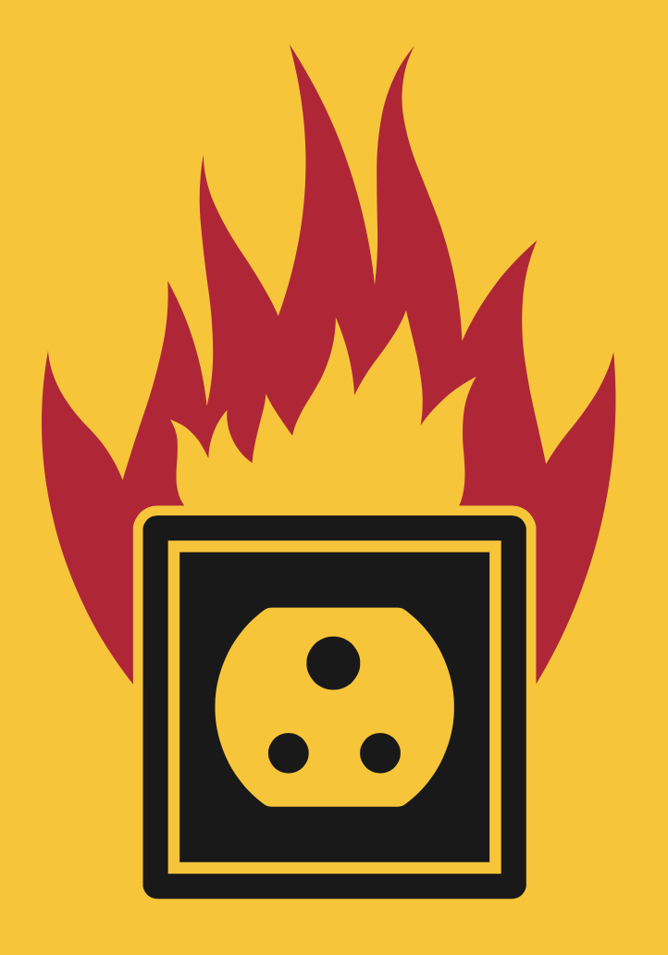

Additional resources and training:



4/2020



**Usalama wa Moto: Nini cha kufanya wakati moto unapotokea**

* Piga mayowe kwa kusema "MOTO, MOTO, MOTO.
* Ikiwa moto ni mdogo (na unajua cha kufanya) jaribu kuuzima, ikiwa unaweza kufanya hivyo kwa usalama.
* Ondoka na uende pahali palipo na usalama.
* Usibaki nyuma kukusanya mali.
* Ikiwa kuna moshi: kaa chini, tambaa sakafuni ikiwa kuna moshi funika mdomo na pua.
* Funga milango (mlango) unapo toka ili kupunguza kuenea kwa moto.
* Piga simu kwa idara ya moto.
* Julisha majirani kuna moto.
* Nenda mahali pa kukutania / mahali pa kusanyiko.
* Hakikisha kila mtu yuko nje (chukua hesabu ya kichwa).
* Kaa kando kutoka kwa moto na usaidie kuelekeza gari za moto ndani ya kijiji wakati watakapofika.

**Ikiwa utaenda kusaidia moto: Unahitaji kuwa salama**

* Kutupa moto ndani ya kijiji huongeza hatari kwa kila mtu.
* Kuhamasisha wengine kusaidia - kukusanya vifaa vya kusaidia kupambana na moto.

**Mazima moto wa eneo lako anataka kusaidia jamii-**

* Zimamoto wengine wa moto hawana rasilimali za kutosha kufika nyumbani kwako haraka lakini wanakuja kusaidia.
* Wakati zimamoto afikapo, wape nafasi ili lori la moto lipite.
* Kutupa mawe kwenye vifaa vya kuzima moto au vifaa vyao, kukata bomba ya moto, inamaanisha kuwa wazima moto hawawezi kukusaidia kwa urahisi wanapokuja na inaweza kuwafanya waondoke.
* Unaweza kusaidia kuifanya kijiji kiwe salama kwa wazima moto kuja na kukusaidia kwa kuwaambia wengine kwamba wazima moto wapo ili kukusaidia.

